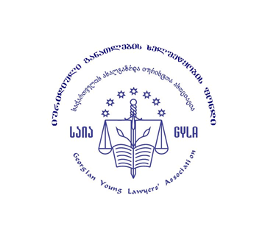
საქართველოს ახალგაზრდა იურისტთა ასოციაცია
იურიდიული განათლების ხელშეწყობის ფონდი
სასწავლო კურსი
„სამშენებლო–არქიტექტურული საქმიანობის რეგულირება საქართველოში და უძრავ ნივთებთან დაკავშირებული აქტუალური სამართლებრივი საკითხები“.
სააპლიკაციო ფორმა

- სახელი და გვარი:

---------------------------------------------------------------------------------------------------

- სასწავლებელი/სამუშაო ადგილი:

---------------------------------------------------------------------------------------------------

- საკონტაქტო ტელეფონი:

---------------------------------------------------------------------------------------------------

- ელექტრონული ფოსტა:

---------------------------------------------------------------------------------------------------

